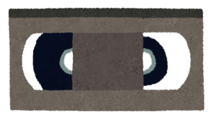
年 月 日（ ）
VHS⑧ この本大好き！

お名前

★ビデオメモ ※印象に残った言葉などをメモしておき、話し合いに活用しましょう

○絵本を読み聞かせることの効果

○よい本の選び方

○ビデオで紹介された絵本
はらぺこあおむし ／ ぐりとぐら ／ のんたんシリーズ ／ カラスのパン屋さん
ごんぎつね ／ おおきなかぶ ／ てぶくろ（ウクライナ民話）

○家庭で読書習慣をつけるためのアイディア

★メモ ※他の参加者からの意見で印象に残った言葉や考えたことなどをメモしましょう。

